药物临床试验门诊访视工作指引
- 挂号登记。
1.1将受试者身份证提供给挂号室的工作人员，确保姓名、证件号码两项信息登记在就诊卡中。
1.2提醒挂号室工作人员：费别选择“药物临床试验”。
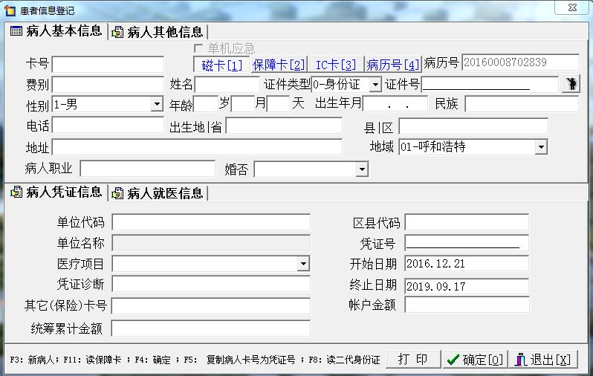
药物临床试验
1.3挂号类型：选择“义诊”后再选择医生所属科室。
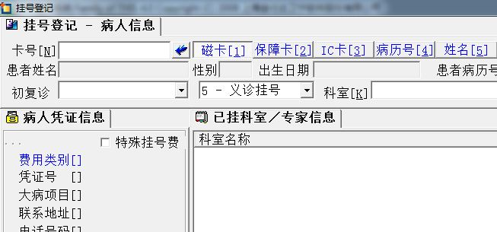

- 访视。
2.1医生凭自己的工作权限登陆CIS系统“门诊医生站”下医嘱。
2.2按访视要求开具检验检查项目。
2.3试验药物如为中心药房管理时：选定“临床试验药房”后开具药品。打印处方，签字盖章。
3. 收费：门诊楼二楼6号窗口为药物临床试验收费指定窗口。
4. 受试者到各功能检查科室做检查。
5. 临床试验药房取药：需试验科室药品管理员操作，不能直接让受试者取药；药师及临床科室药物管理员均需签字盖章。
6. 注意事项：
6.1首次挂号登记访视成功后：请在就诊卡背面帖附标签，标明受试者姓名、身份证号码、试验项目、研究者姓名。并且要求就诊卡信息在试验科室做备案登记，同时报机构办公室质控员。
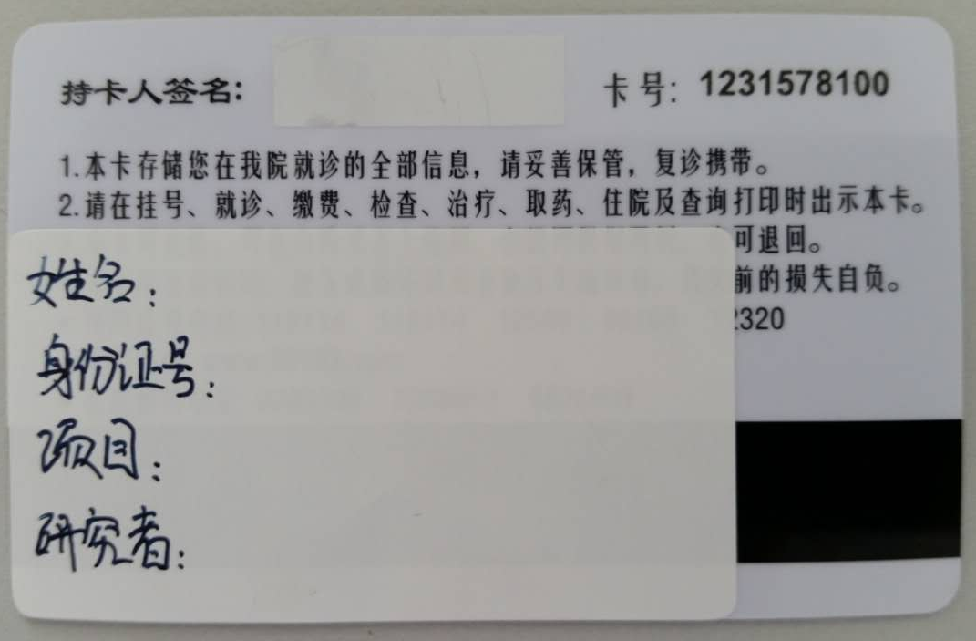
6.2 每个受试者的就诊卡在完成所有访视后与受试者资料在科室归档。
6.3 因每张就诊卡信息均涉及后期信息溯源及各方费用结算的问题，项目科室资料员妥善保管每位受试者的就诊卡。因在首次办理就诊卡时信息登记不全，造成后期无法溯源的，机构对研究费用一律不予结算。
6.4 在实际操作中遇到问题请及时与机构办公室0471-3283832或信息处张培龙18048326496联系。

